Strategický rozvojový dokument
Obec Klokočov

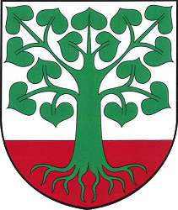

2018

Strategický rozvojový dokument patří k základním dokumentům obce Klokočov. Vyjadřuje předpokládaný vývoj obce v dlouhodobějším časovém horizontu. Vychází z územního plánu obce a ze současného demografického, sociálního, kulturního a ekologického stavu. Jedná se otevřený dokument, jehož hlavním smyslem je rozvoj obce, který povede k zachování její samostatnosti a prosperitě.

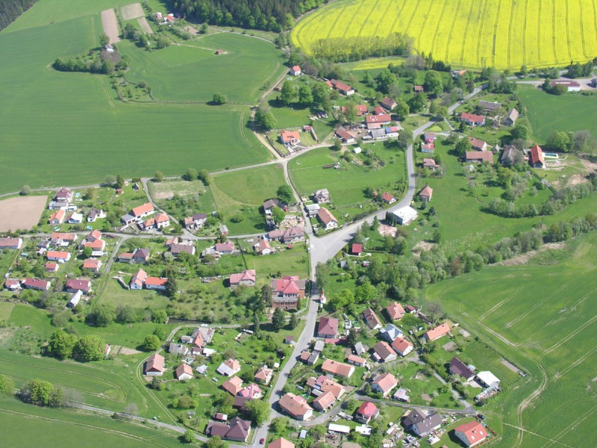
letecký pohled Klokočov

Vize

Obec Klokočov je prosperující obcí nabízející alternativní kvalitu života k životu
ve městě.

Navazuje na kulturní tradice, žije rozmanitým společenským životem a nabízí
příležitosti pro všechny věkové skupiny.

Vytváří podmínky pro rozvoj infrastruktury, bydlení a podporuje podnikání,
které přináší pracovní příležitosti a služby.

Obec Klokočov je zajímavým turistickým bodem, který využívá potenciál krásné krajiny, čistého ovzduší a agroturistiky.

Obec Klokočov je čistá a upravená obec, chrání a zlepšuje životní prostředí.

Hlavní cíl

Obec Klokočov si klade za cíl zvyšovat životní úroveň našich obyvatel a s tím spojený zejména růst a rozvoj obce.

Charakteristika obce

První písemná zmínka o obci pochází z roku 1491, kdy tehdejší majitelé Jiřík a Václav z Rušínova prodali ves jednomu z nejvýznamnějších šlechtických rodů, Trčkům z Lípy a z Lipnice.

Obec Klokočov se nachází v kraji Vysočina v CHKO Železné hory (49°48′12″ s. š., 15°40′24″ v. d.). Území je tvořeno dvěma části, a to Klokočov a Klokočovskou Lhotku. Katastrální výměra obce je 222 ha. Průměrná nadmořská výška činí 535 m.n.m. K 31. 12. 2017 činí počet obyvatel 126 s průměrným věkem 44,3 let. Počet obyvatel ve věku 0–14 let je 23, 15–64 let je 71, 65 a více let je 32. Obcí s rozšířenou působností je Chotěboř a krajským městem Jihlava. Dopravní dostupnost zajišťuje komunikace II. třídy č. 344, která se v obci kříží s komunikací III. třídy č. 344522.

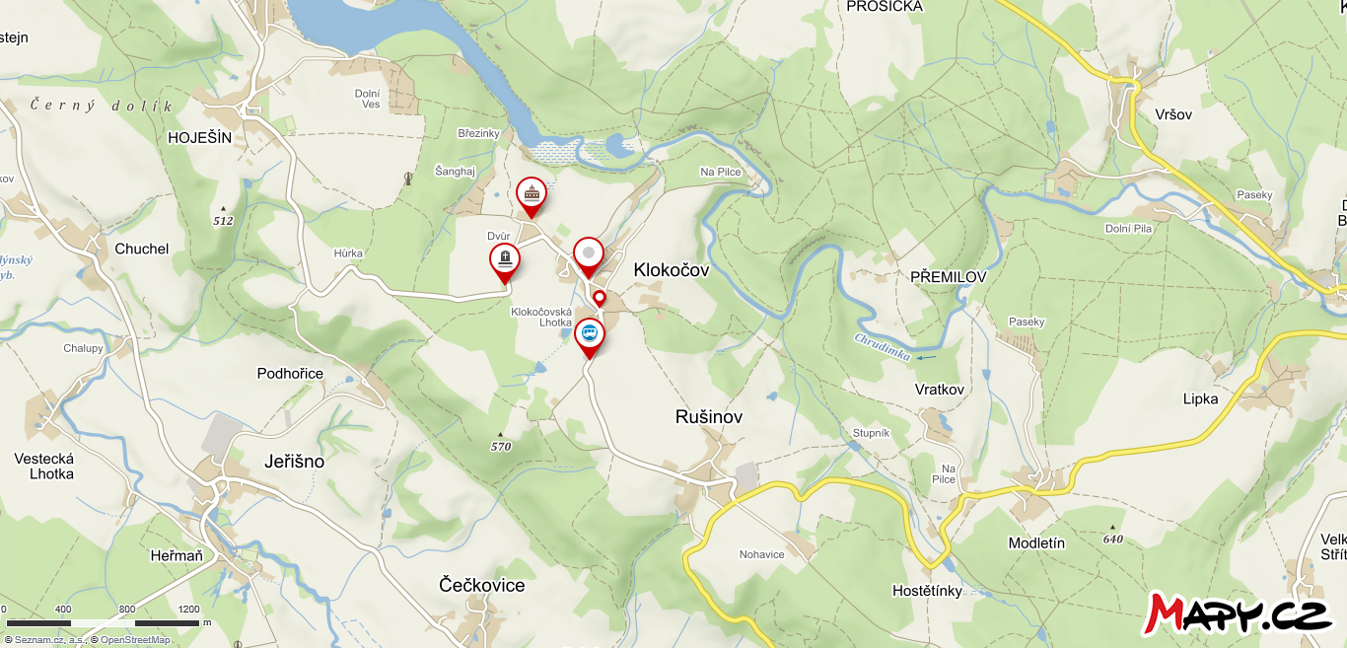
mapové znázornění území obce
Současný stav obce
V Klokočově se nachází prodejna smíšeného zboží, hospoda, hasičská zbrojnice, kde sídlí obecní úřad. Dále je v obci Evangelická kaple, kaplička a místní hřbitov. Nachází se zde Tisíciletá lípa. Jsou zde rekreační objekty „Na Pilce a Zámeček. Součástí obce jsou chatové oblasti (Malá louka a Březinky). Do správy obce patří veřejné osvětlení, místní rozhlas a částečná kanalizace.
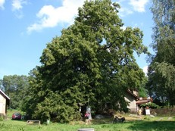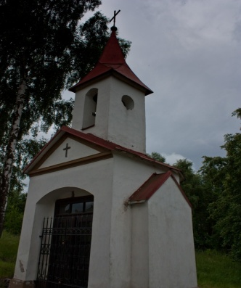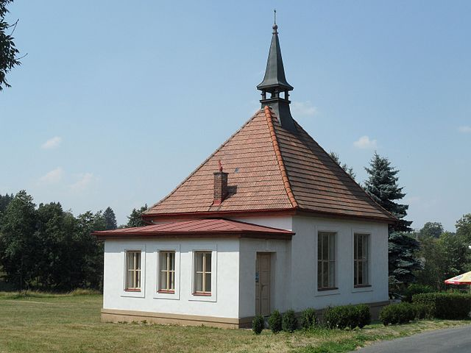
Tisíciletá lípa kaplička Evangelická kaple

Spojení s okolními obcemi zajišťuje pravidelná autobusová doprava. Nejbližší železniční stanice Chotěboř je vzdálena 14 km. V obci není žádné vzdělávací, ani zdravotnické zařízení – zajišťují okolní obce. Vzdálenost od nejbližších složek integrovaného záchranného systému v Chotěboři je 14 km. Spádovou nemocniční péči zajišťuje 32 km vzdálená nemocnice v Havlíčkově Brodě. V obci jsou činné spolky – sbor dobrovolných hasičů.

Z kulturního pohledu obec pořádá každý rok setkání se seniory, lampionový průvod na sv. Martina, rozsvěcení vánočního stromku, maškarní karneval pro děti.
Ve spolupráci se sborem dobrovolných hasičů se obec také spolupodílí na pálení čarodějnic, kácení máje a dětském dni.
Hasiči každoročně pořádají hasičský ples, maškarní ples a letní venkovní zábavu.

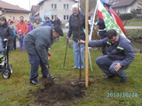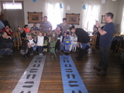
Sázení lípy maškarní karneval

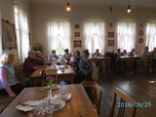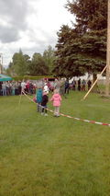
Setkání seniorů kácení máje

SWOT analýza

SWOT analýza je metoda, jejíž pomocí je možno identifikovat silné (Strengths)
a slabé (Weaknesses) stránky, příležitosti (Opportunities) a hrozby (Threats) týkající se naší obce.

Silné stránky (S):
- krajina
- čisté životní prostředí
- obec se nachází téměř ve středu republiky
- nezadlužená obec
- nízká kriminalita

Slabé stránky (W):
- málo pracovních příležitostí v blízkém okolí
- nedostatečná propagace obce
- nedostatečné prostory pro volnočasové aktivity
- sounáležitost mládeže s obcí a neochota se zapojovat do veřejného dění
- obec nemá dětské hřiště

Příležitosti (O):
- podpora bydlení a získání nových občanů
- podpora výstavby nových domů na základě územního plánu
- podpora mladých rodin a motivace ke zvýšení porodnosti
- podpora zapojení dětí a mládeže do komunitního života v obci
- vybudování dětského hřiště
- motivace k udržení občanů v obci
- vybudování ČOV
- vybudování prostorů pro volnočasové aktivity
- zvýšit kulturní dění
- podpora podnikání vytvářejících pracovní místa pro naše občany a služby
- propagace obce k zvýšení cestovního ruchu
- podpora agroturistiky

Hrozby (T):
- klesající demografický vývoj (stárnoucí obec)
- odliv občanů z obce
- možné ukončení či krach podnikatelských subjektů v obci
- nedostatečné příjmy obce v budoucnu, zhoršení ekonomické situace
- ztráta sounáležitosti občanů s obcí
- zánik zájmových organizací a spolků
- náklady na údržbu nemovitostí a obecní techniky
- znečištění a ztráta vodního zdroje
- dosluhující veřejné osvětlení
- zvýšení kriminality spojené zejména s užíváním drog

Akční plán

Plánované akce v obci Klokočov

Jednotlivé akce budou realizované dle aktuálních dotačních výzev a ekonomických možností obce.

- zajištění chodu prodejny – r.2018
- oprava místní komunikace – r.2018
- zajistit velkoobjemový kontejner na odpad - r. 2019
- rekonstrukce veřejného osvětlení – r.2019
- přístavba pergoly na volnočasové aktivity – r. 2019
- zajistit projekty na opravy místních komunikací – r. 2019
- rekonstrukce hasičárny/ rozšíření – r. 2020
- vybudování dětského hřiště, ozelenění ploch kolem hřiště – r. 2020
- oprava cest - r. 2020
- výsadba ovocných stromu podél obecních cest – r. 2021
- nákup vhodných pozemků – průběžně dle ekonomické situace obce
- přístavba obecní prodejny – r. 2020
- vybudování ČOV – výhledově dle finanční dotace
- údržba požární nádrže – výhledově
- obnova rybníků a tůní – výhledově
- nákup traktůrku na sekání – dle ekonomické situace obce
- dořešení pozemku 88/9 – průběžně

Zdroje financování
- rozpočet obce
- dotace a granty Kraje Vysočina
- operační programy ministerstev

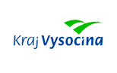

Závěr

Strategický rozvojový dokument bude zastupitelstvem obce průběžně vyhodnocován a aktualizován.

Schvalovací doložka

Strategický rozvojový dokument obce Klokočov byl poprvé předložen zastupitelstvu obce na 1. jednání dne 5. 1. 2018 a schválen usnesením č. 1/2018

………………………………… ………………………………..
Jiří Lefler Hanka Zárubová
místostarosta starosta

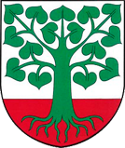

Obec Klokočov
Klokočov 105
583 01 Chotěboř
tel.: 734637256
e-mail.: klokocovaci@seznam.cz
web.: www.klokocov.eu

